
Консультация для родителей.
«Развитие графических навыков у детей старшего дошкольного возраста»
Письмо – это сложный навык, включающий выполнение тонких координированных движений руки. Обучение письму – сложный вид работы для любого малыша. Техника письма требует согласованной работы, мелких мышц кисти и всей руки, а также хорошо развитого зрительного восприятия и произвольного внимания.
Для овладения навыками письма необходима определенная функциональная зрелость коры головного мозга. Именно к 5-7 годам в основном заканчивается созревание соответствующих зон головного мозга и развитие практического опыта, развития навыков ручной умелости.
Одна из причин трудностей в овладении письмом кроется в неподготовленности мелкой мускулатуры кистей рук ребенка.
Это проявляется в неумении держать карандаш, ножницы, кисть.
Практика показывает, что наибольшие трудности возникают при выполнении графических упражнений. Причиной этого так же является отсутствие у ребенка интереса к выполнению определенных заданий связанных с ручной умелостью. Без побуждения и помощи со стороны
взрослого дети практически не усваивают навык письма.
усваивают навык пи
головного мозга.годам
в основном заканчивается созревание
соответствующих зон головного мозга
и развитие практического опыта,
развития навыков ручной умелости.


Формирование интереса к выполнению графических упражнений, подготавливающих руку к письму, является важной задачей подготовки ребёнка к систематическому обучению в школе. Для того чтобы ребенок научился правильно держать карандаш или ручку, я рекомендую приобрести их со специальными «норками» для большого и среднего пальцев. Они есть в продаже, как для правшей, так и для левшей. После того, как сформируется навык правильно держать карандаш, можно давать обычную шариковую ручку.
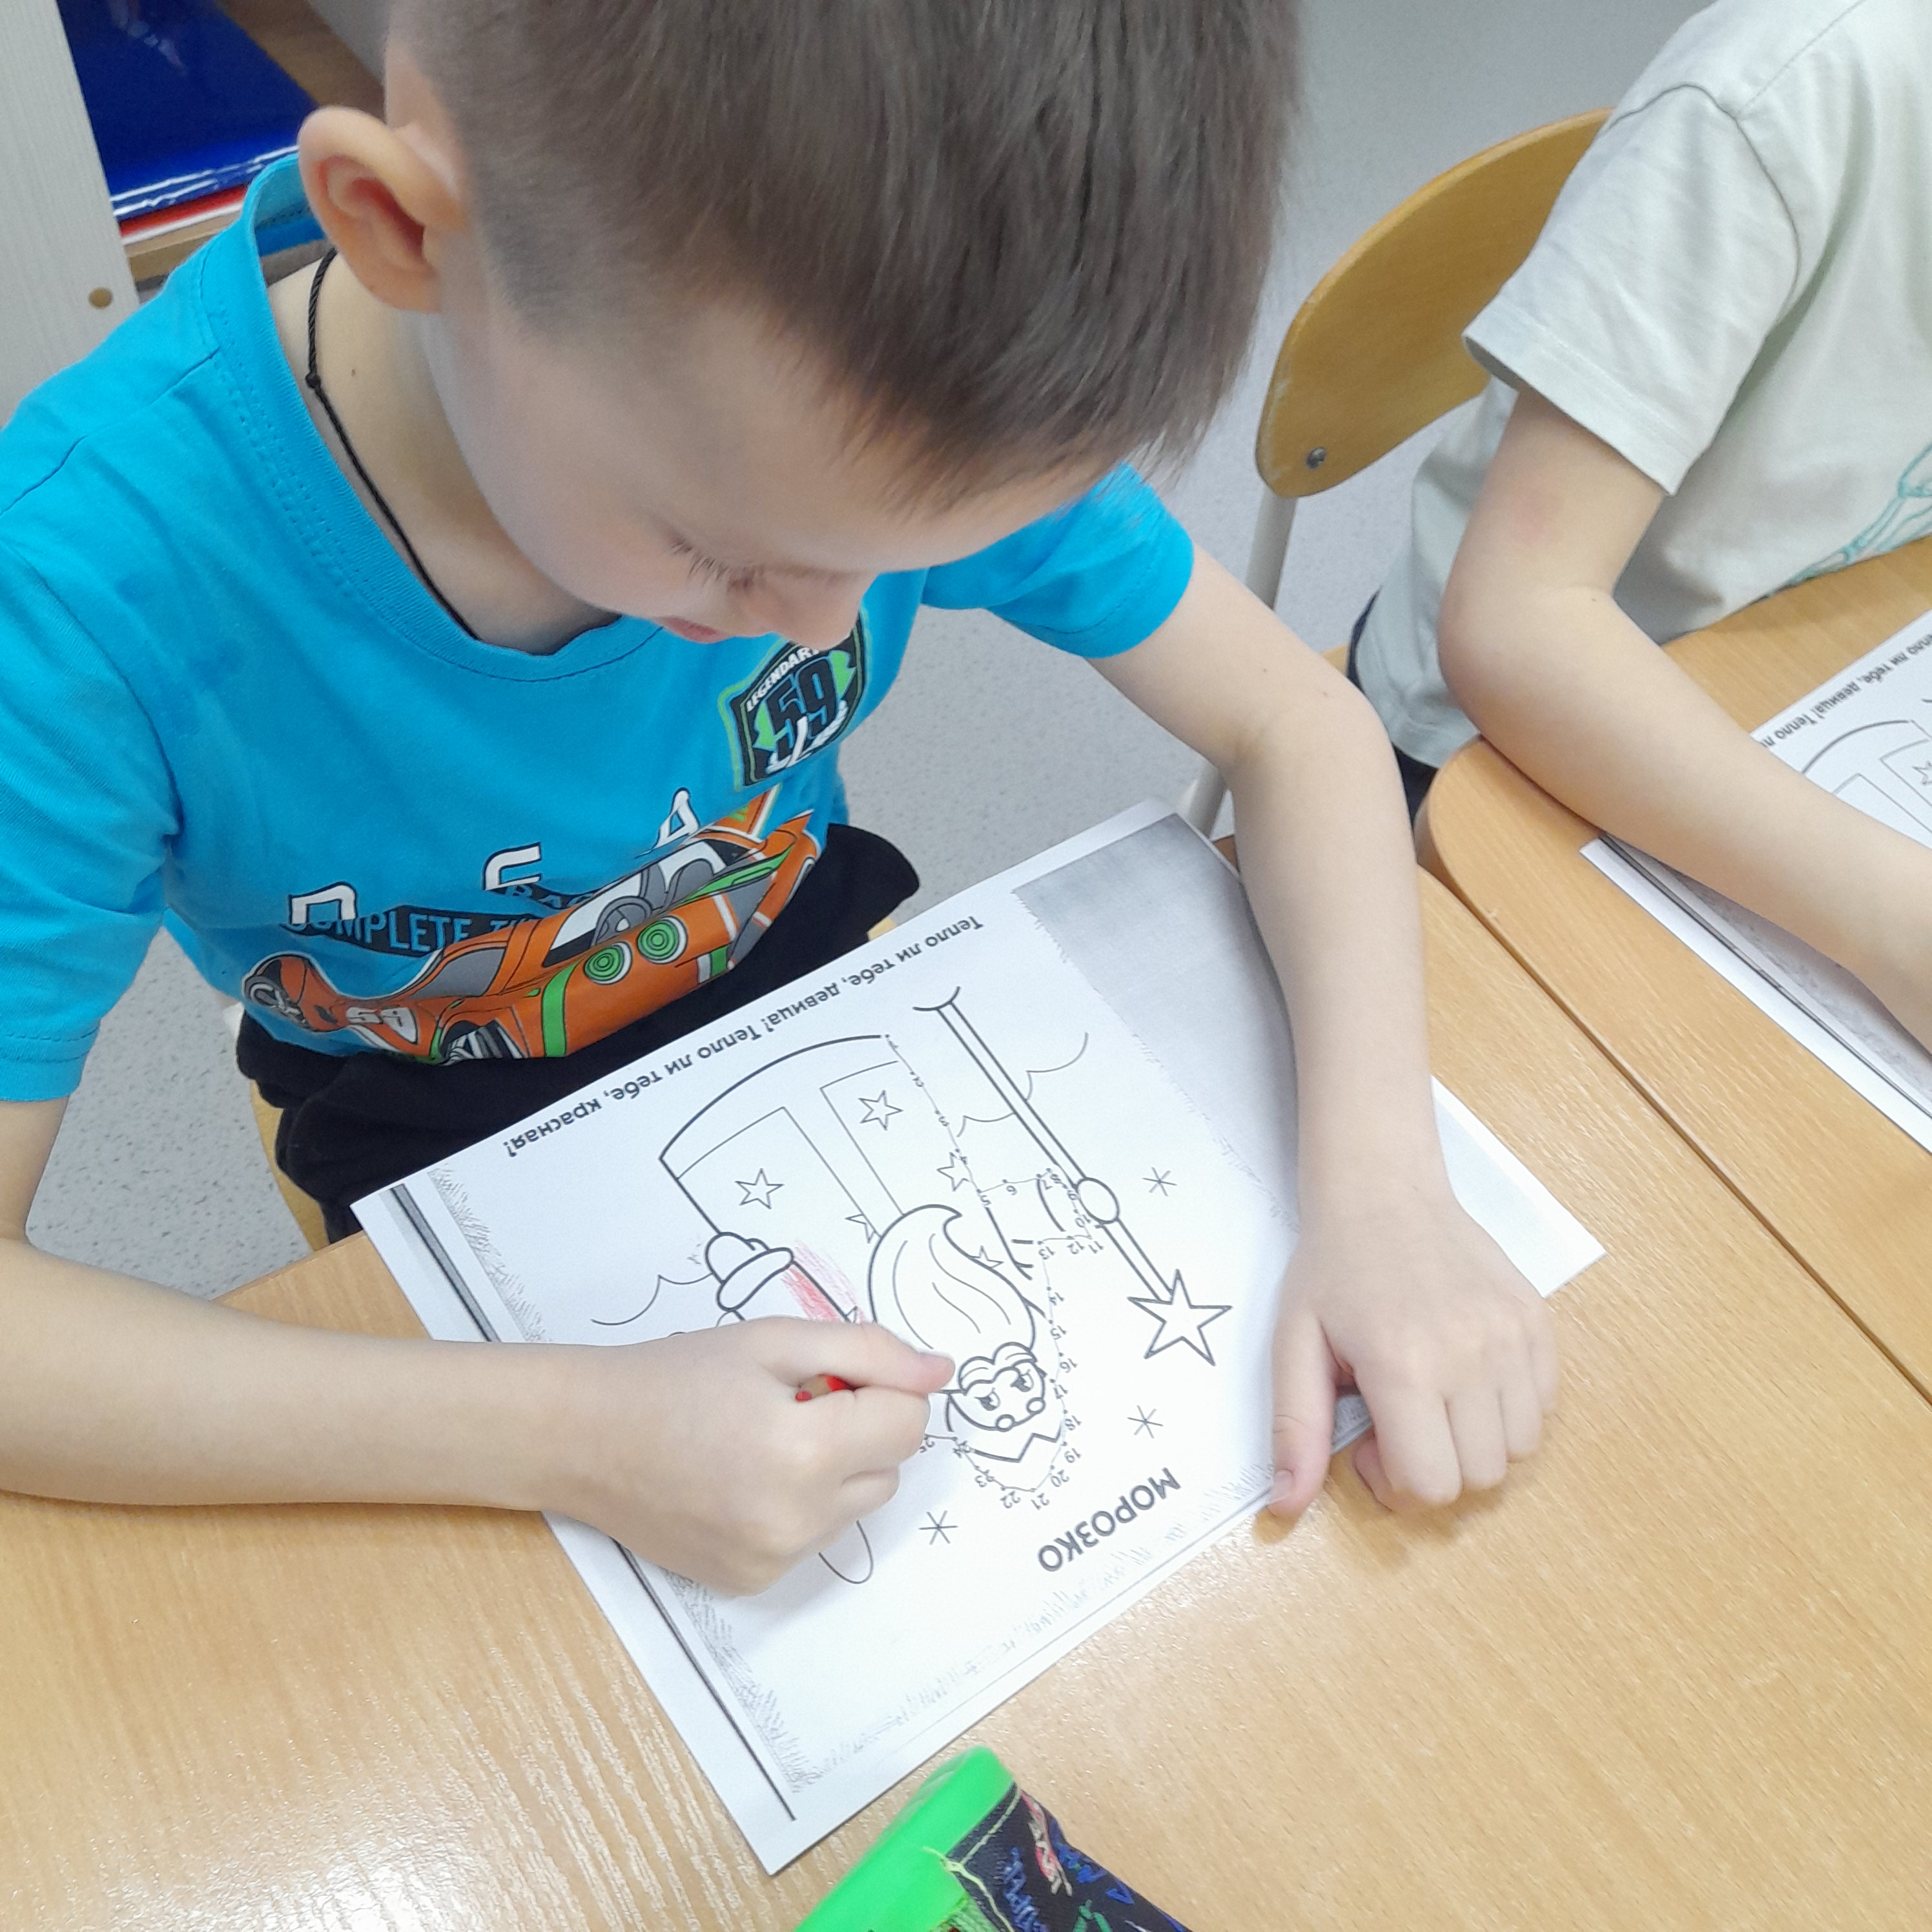 | Формирование интереса к графическим упражнениям следует начинать в игровой деятельности, ставя вначале перед ребёнком игровые и практические задачи: «Нарисуй узор по клеточкам», «Нарисуй рисунок по точкам», «Соедини точки», «Повтори узор», «Дорисуй предмет», «Проведи героя по лабиринту»… Эти игровые упражнения обеспечивают подготовку  руки ребёнка к письму и дают возможность в дальнейшем выполнять более сложные задания.

Родителям необходимо поддерживать интерес своего ребёнка к занятиям
по развитию графических навыков:
- создать необходимые условия (бумага, тетради в клетку, всевозможные прописи для дошколят, карандаши и другие «рисующие» предметы);

2) обеспечить усложнение графических упражнений, ставя перед ним новые, более трудные задачи;
3) формировать правильные навыки выполнения графических упражнений (посадка за столом, правильное удерживание пишущего предмета, выполнение линий различной формы;
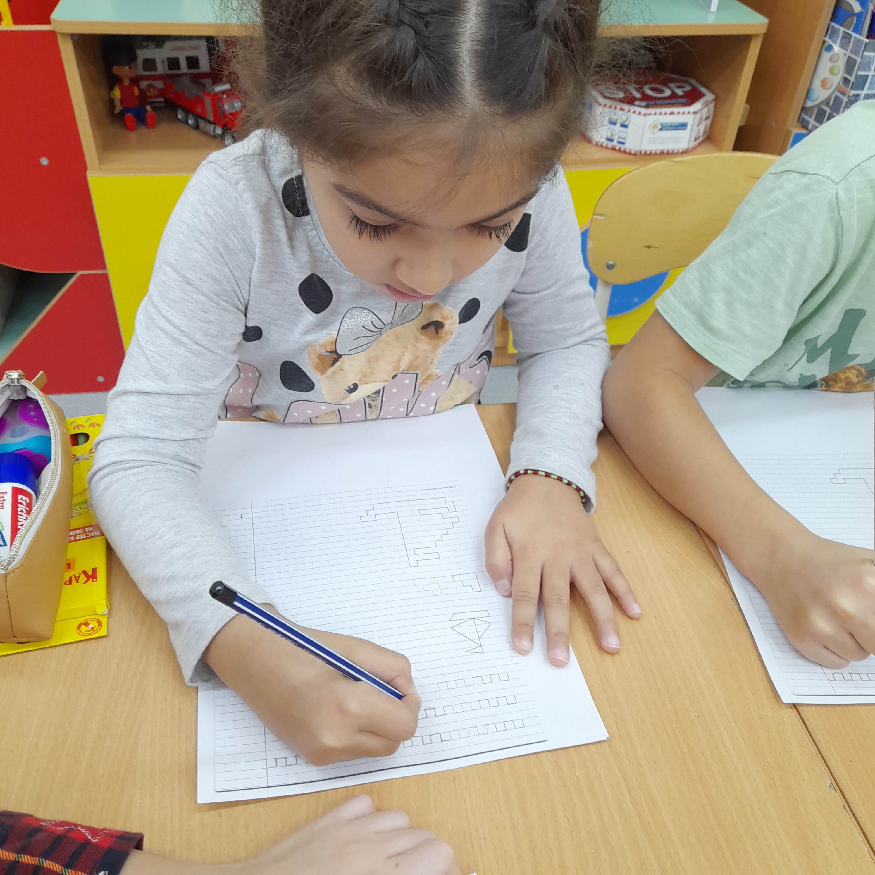 | 4) активизировать интерес ребёнка к графической деятельности («Напиши «письмо» другу»);  5) включение графических упражнений в сюжетную игру (выписывание рецептов в игре в больницу, ведение бортового журнала в игре «Морское плавание», выписывание  чека в игре «Магазин»);  6) демонстрация заинтересованности занятиями ребёнка, одобрение и похвала результатов детской деятельности.
Обращая внимание на успехи в графической деятельности, тем самым взрослый стимулирует интерес ребёнка к письменным упражнениям, к занятиям письмом. Зрелость мелкой моторики рук обеспечивает точность графических действий за счёт мышечного контроля. Это ловкость пальцев и кистей рук, умение координировать их движений.
Для развития мелкой моторики рук используются следующие приёмы и упражнения:
- массаж кистей рук;
- пальчиковые игры;
- лепка из различных материалов;
- выполнение движений с мелкими предметами (мозаика, конструктор, нанизывание бусинок, сортировка разных вдов круп, завязывание верёвочек, шнурков, застёгивание пуговиц, вырезание ножницами);

Опыт графических упражнений ребёнок приобретает, выполняя различные виды штриховки, рисуя, копируя рисунки, обводя контуры по точкам и пунктирным линиям, обводя трафареты. Успешность формирования графического навыка во многом зависит от уровня развития других учебно-важных качеств:
- способности принимать задачу и произвольно управлять своими действиями;
- зрительного анализа и зрительно-двигательной координации движений руки;
- навыков пространственной ориентации. Для этого проводятся игры на развитие
внимания, мышления, памяти.

Если графические навыки сформированы плохо и ребенок приходит в школу неготовым приступить к обучению письму, то возникают следующие трудности:
- низкий темп письма;
- быструю утомляемость при письме;
- неровная «дрожащая» линия;
- трудности в написании овалов;
- слишком сильный нажим;
- трудности в воспроизведении формы графических элементов;
- несоблюдение графических элементов;
- сползание букв со строки;
- массу ошибок при написании букв, сходных по начертанию или имеющих одинаковые элементы.

Чтобы избежать этих трудностей, необходимо заранее позаботиться о формировании у ребенка графических навыков.

Желаю успехов Вам и Вашим детям!

